作业17 量子物理一
1 两个条件相同的物体，一个是黑的，一个是白的，把它们放在火炉旁，则 色的物体升温快？如果把它们放在低温的环境中，则 色的物体降温快。
答：黑；黑。
解：黑色物体吸收本领大，同时，其辐射能力也大。
- 绝对黑体是[ ]
  - 不能反射但是能发射所有的电磁辐射
  - 能吸收射任何电磁辐射，也能发射电磁辐射
  - 能吸收任何电磁辐射，却不能发射电磁辐射
  - 不能反射也不能发射任何电磁辐射
答：［A］
解：C和D肯定错；B没有说“发射所有电磁辐射”。
3.将星球近似看做绝对黑体，利用维恩位移定律，可测量星球的表面温度。设测得北极星的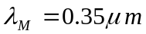，则北极星的表面温度为 ；由该定律可知，当黑体的温度升高时，最大单色辐射本领对应的波长将向 移动。
答：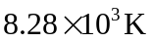；短波方向。
解：由维恩位移定律有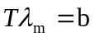，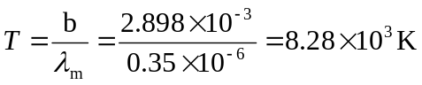
当温度升高时，黑体辐射的最强电磁辐射的波长变短。
4.绝对黑体的辐射本领与表面温度关系是 ；设空腔上小孔的面积为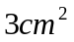每分钟向外辐射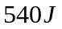的能量，则空腔的温度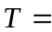 。
答：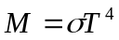 ，852 K
解：由斯特藩－波尔兹曼定律，得到
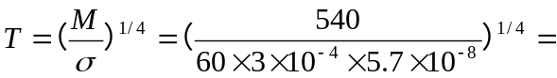852K
5.光电效应的实验规律是：
（1）饱和光电流与照射光的 成正比；
（2）光电子的最大初动能与 有关，与 无关；
（3）要产生光电效应，对照射光的要求是 。
答：强度；照射光的频率，光的强度；频率大于该金属的红限频率
6.写出光电效应的爱因斯坦公式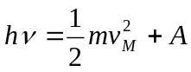中各项的物理意义。
答：入射光子的能量，逸出电子的最大初动能，金属逸出功
7.在加热黑体过程中，其最大单色辐射本领的波长由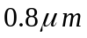变到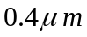，计算其总辐射本领增加多少倍？
解：由维恩位移定律及斯特藩－波尔兹曼定律，有 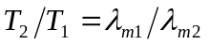
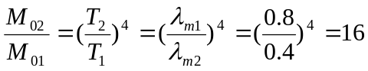
8.从金属铝中逸出一个电子需要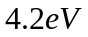的能量.今有波长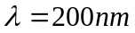的紫外线照射铝表面,求:(1)光电子的最大初动能;(2)遏止电压;(3)铝的红限波长.
解：逸出功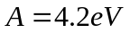，由爱因斯坦光电效应方程，得到
（1）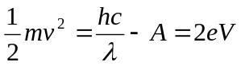（2）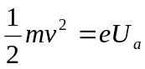 ，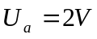
（3）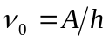， 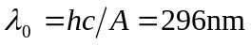
9.人体向外发出热辐射,为什么在黑暗中看不见人体发亮?
[答] 温度低，辐射波长太长，肉眼看不见

